Komisionálne preskúšanie
Predmet: Matematika
Trigonometria, stereometria, kombinatorika, pravdepodobnosť
1. Teoretická časť:
a) Definujte trojuholník a jeho základné vlastnosti ( rozdelenie podľa veľkosti strán, uhlov, aké vety môžeme použiť pri riešení trojuholníka)
b) Definujte telesá a popíšte ich základne vlastnosti a vzťahy ( Objem, povrch) ktoré pre ne platia: kocka, valec, ihlan, kužeľ
2. Praktická časť:
a) V trojuholníku ABC je b = 8,4 cm, c = 6,9 cm, α = 56°. Vypočítajte veľkosť strany a.
b) Znázornite rez kockou
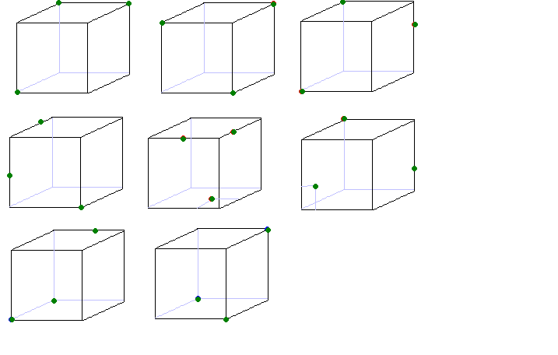

c) Váza tvaru valca, ktorej výška je 10cm, má objem 0,005 m³. Potom polomer vázy patrí intervalu:
A/ ( 0, 1) B/ ( 1, 2) C/ ( 2, 3) D/ ( 3, 4 ) E/ ( 4, 5 )
d) V osudí je 25 očíslovaných guličiek číslami od 1 do 25. Aká je pravdepodobnosť, že náhodne vytiahnutá gulička bude mať na sebe číslo deliteľné piatimi?

A/ 16% B/ 50% C/ 20% D/ 35%

